以猫为主题的富媒体分享社区

软件架构文档

版本 <1.0>

修订历史记录

|  |  |  |  |
| --- | --- | --- | --- |
| **日期** | **版本** | **说明** | **作者** |
| <09/10/17> | <1.0> | 第一稿 | 唐楚哲、苟赛阳 |
|  |  |  |  |
|  |  |  |  |
|  |  |  |  |

目录

1. 简介 4

1.1 目的 4

1.2 参考资料 4

2. 用例视图 4

3. 逻辑视图 5

3.1 概述 5

3.2 在构架方面具有重要意义的设计包 5

4. 部署视图 6

5. 数据视图 6

软件架构文档 （简化版）

# 简介

## 目的

本文档将从构架方面对“以猫为主题的富媒体分享社区”进行综合概述，其中会使用用例视图、逻辑视图、部署视图、实现视图、数据视图来描述系统的各个方面。它用于记录并表述已对系统的构架方面作出的重要决策。

## 参考资料

沈备军, 陈昊鹏, 陈雨亭. 软件工程原理[M]. 高等教育出版社, 2013.

# 用例视图

系统用例可以大致分为以下几类：

用户管理个人账号：包括管理个人信息、管理个人收藏、管理个人关注等；

用户发布内容：包括发布点滴、发布文章、发布问题、回答问题等；

用户浏览内容：包括浏览点滴、浏览文章、浏览问答、浏览他人主页以及相关交互操作等；

管理员管理操作：包括管理用户发布内容、管理首页推荐内容、管理用户账号等；

其他：登录、注册、综合搜索等。

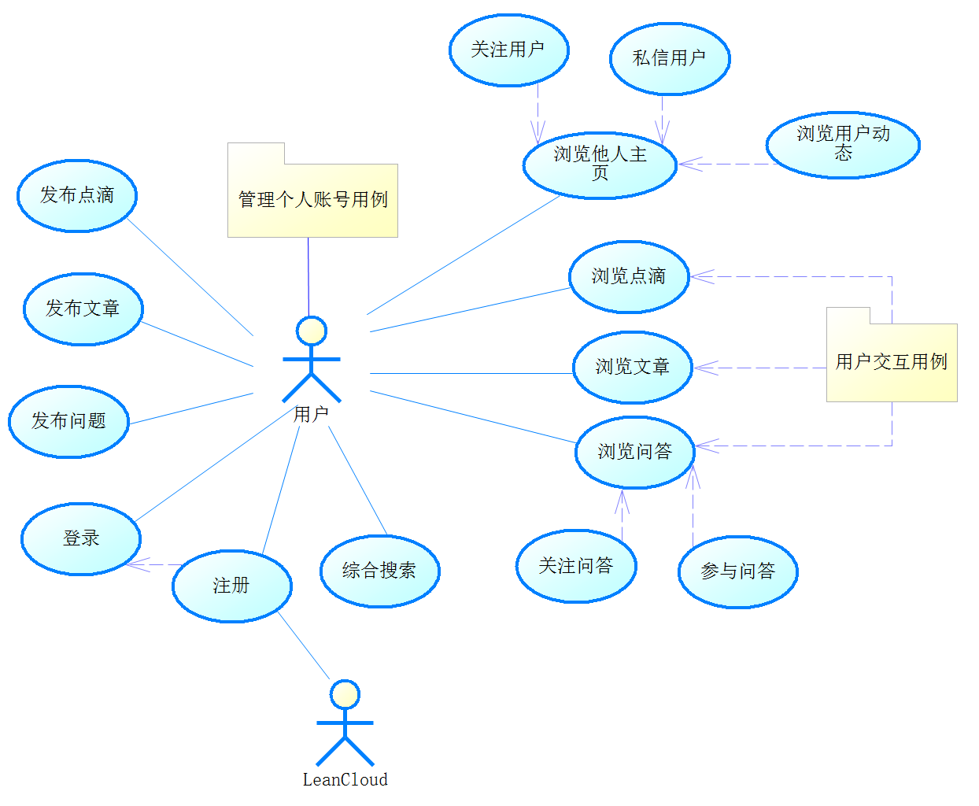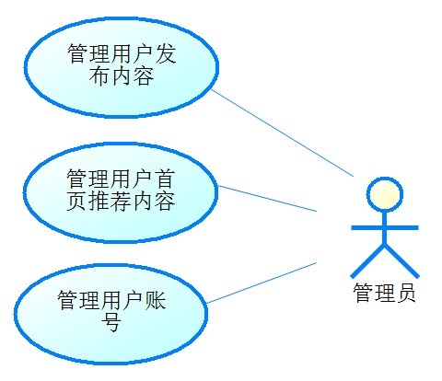

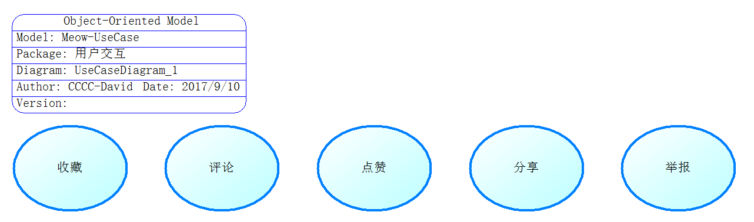

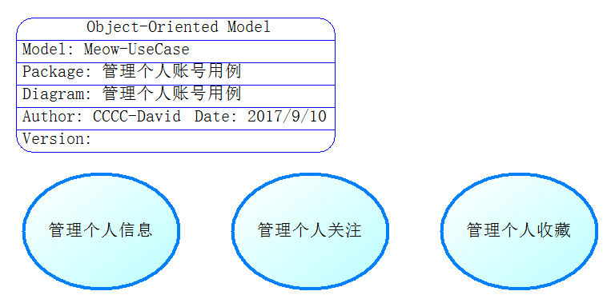

# 逻辑视图

## 概述

系统可以分解为客户端与服务端，服务端可进一步分解为接口层、业务层、数据层等。接口层即controller包，服务层即service包与authorization包，数据层即dao包与model包。util包与config包作为辅助工具存在。

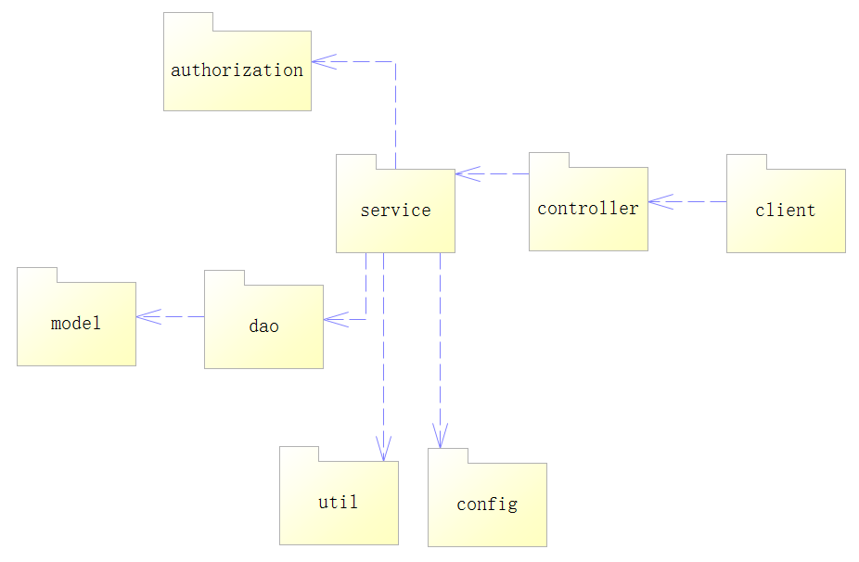

## 在构架方面具有重要意义的设计包

* + 1. **config包**

config包储存系统配置，包括session相关配置、redis相关配置、系统安全配置等。

* + 1. **util包**

util包由常用工具类组成，包括格式验证工具、字符串工具等。

* + 1. **authorization包**

authorization包负责处理用户登录，验证用户身份。可以同时对iOS客户端与Web端进行登录验证。

* + 1. **model包**

model包由OR映射的entity类、数据传输dto类组成。

* + 1. **dao包**

dao包数据库访问层，负责与数据库交互。每一个OR映射类，均有相应的repository类进行访问。

* + 1. **service包**

由系统功能抽象而得的service类组成，实现业务逻辑。包括账户服务、内容服务、上传服务等。

* + 1. **controller包**

controller包由MVC模式中controller类组成，响应用户请求。针对iOS客户端、Web端各有相应API接口。

* + 1. **client子系统**

client子系统包括iOS客户端、Web管理端与Web文章编辑器。

# 部署视图

iOS客户端运行在iPhone设备上，Web管理端与Web文章编辑器运行在桌面PC浏览器上。应用服务器上部署了Web服务器、MySQL数据库与Redis数据库。前端与后端通过互联网连接，应用服务器内部通过本地网络通信。

注，第三方服务作为外部系统未标注在部署视图中。

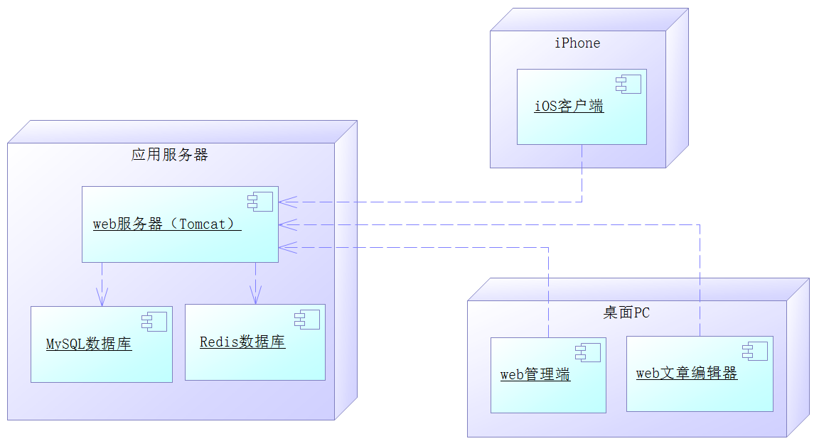

# 数据视图

ER图如下：

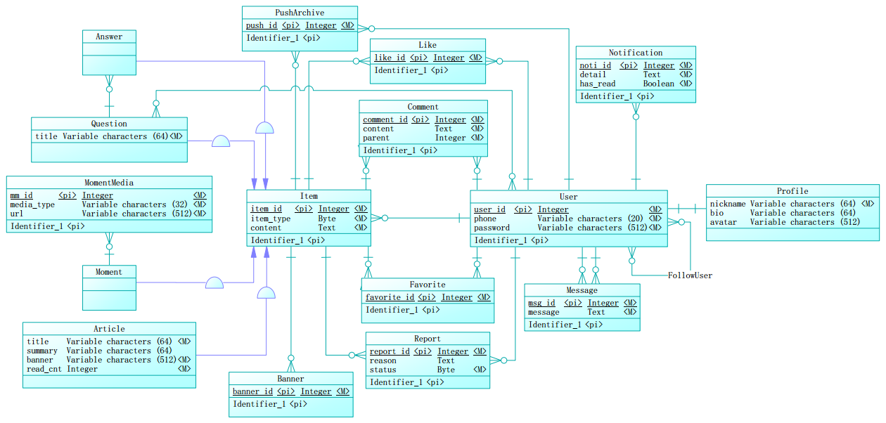

其中：

User储存用户账户数据；

Profile储存用户资料数据；

Moment储存用户点滴数据；

MomentMedia储存用户点滴媒体数据；

Article储存用户文章数据；

Question储存用户提问数据；

Answer储存用户回答数据；

Item为Moment、Article、question、Answer的父类，储存内容的共有数据；

Banner储存首页banner数据；

PushArchive储存历史推送数据；

Like储存用户点赞数据；

Comment储存用户评论数据；

Favorite储存用户收藏数据；

Report储存用户举报数据；

Message储存用户私信数据；

Notification储存用户通知消息数据。